

**О внесении изменений в постановление акимата от 12 мая 2016 года № 225 "Об утверждении регламентов государственных услуг в сфере архитектурно-градостроительной деятельности"**

***Утративший силу***

Постановление акимата Костанайской области от 2 мая 2018 года № 186. Зарегистрировано Департаментом юстиции Костанайской области 25 мая 2018 года № 7795. Утратило силу постановлением акимата Костанайской области от 13 января 2020 года № 11

      Сноска. Утратило силу постановлением акимата Костанайской области от 13.01.2020 № 11 (вводится в действие по истечении десяти календарных дней после дня его первого официального опубликования).

      В соответствии со статьей 16 Закона Республики Казахстан от 15 апреля 2013 года "О государственных услугах" акимат Костанайской области ПОСТАНОВЛЯЕТ:

      1. Внести в постановление акимата Костанайской области от 12 мая 2016 года № 225 "Об утверждении регламентов государственных услуг в сфере архитектурно-градостроительной деятельности" (зарегистрировано в Реестре государственной регистрации нормативных правовых актов под № 6431, опубликовано 10 июня 2016 года в информационно-правовой системе нормативных правовых актов Республики Казахстан "Әділет") следующие изменения:

      регламент государственной услуги "Предоставление исходных материалов при разработке проектов строительства и реконструкции (перепланировки и переоборудования)", утвержденный указанным постановлением, изложить в новой редакции согласно приложению 1 к настоящему постановлению;

      регламент государственной услуги "Выдача решения на реконструкцию (перепланировку, переоборудование) помещений (отдельных частей) существующих зданий, не связанных с изменением несущих и ограждающих конструкций, инженерных систем и оборудования", утвержденный указанным постановлением, изложить в новой редакции согласно приложению 2 к настоящему постановлению.

      2. Государственному учреждению "Управление строительства, архитектуры и градостроительства акимата Костанайской области" в установленном законодательством Республики Казахстан порядке обеспечить:

      1) государственную регистрацию настоящего постановления в территориальном органе юстиции;

      2) в течение десяти календарных дней со дня государственной регистрации настоящего постановления направление его копии в бумажном и электронном виде на казахском и русском языках в Республиканское государственное предприятие на праве хозяйственного ведения "Республиканский центр правовой информации" для официального опубликования и включения в Эталонный контрольный банк нормативных правовых актов Республики Казахстан;

      3) размещение настоящего постановления на интернет-ресурсе акимата Костанайской области после его официального опубликования.

      3. Контроль за исполнением настоящего постановления возложить на курирующего заместителя акима Костанайской области.

      4. Настоящее постановление вводится в действие по истечении десяти календарных дней после дня его первого официального опубликования.

|  |  |
| --- | --- |
| *Аким Костанайской области* | *А. Мухамбетов* |

|  |  |
| --- | --- |
|  | Приложение 1 к постановлению акимата от 2 мая 2018 года № 186 |
|  | Приложение 2 к постановлению акимата от 12 мая 2016 года № 225 |

**Регламент государственной услуги "Предоставление исходных материалов при разработке проектов строительства и реконструкции (перепланировки и переоборудования)"**

**1. Общие положения**

      1. Государственная услуга "Предоставление исходных материалов при разработке проектов строительства и реконструкции (перепланировки и переоборудования)" (далее – государственная услуга) оказывается местными исполнительными органами районов и городов областного значения (далее – услугодатель).

      Прием документов и выдача результатов оказания государственной услуги осуществляются через:

      1) Департамент "Центр обслуживания населения" - филиал некоммерческого акционерного общества "Государственная корпорация "Правительство для граждан" по Костанайской области (далее – Государственная корпорация);

      2) веб-портал "электронного правительства" www.egov.kz (далее – Портал).

      2. Форма оказания государственной услуги: электронная (частично автоматизированная) и (или) бумажная.

      3. Результат оказания государственной услуги:

      архитектурно-планировочное задание по форме согласно приложению 1 к стандарту государственной услуги "Предоставление исходных материалов при разработке проектов строительства и реконструкции (перепланировки и переоборудования)", утвержденному приказом исполняющего обязанности Министра национальной экономики Республики Казахстан от 27 марта 2015 года № 257 "Об утверждении стандартов государственных услуг "Выдача справки по определению адреса объектов недвижимости на территории Республики Казахстан", "Предоставление исходных материалов при разработке проектов строительства и реконструкции (перепланировки и переоборудования)" и "Выдача решения на реконструкцию (перепланировку, переоборудование) помещений (отдельных частей) существующих зданий, не связанных с изменением несущих и ограждающих конструкций, инженерных систем и оборудования" (далее – Стандарт) (зарегистрирован в Реестре государственной регистрации нормативных правовых актов под № 11018);

      технические условия;

      схема трасс наружных инженерных сетей;

      выкопировка из проекта детальной планировки;

      вертикальные планировочные отметки;

      поперечные профили дорог и улиц;

      решение местного исполнительного органа на реконструкцию (перепланировку, переоборудование);

      мотивированный ответ об отказе в предоставлении государственной услуги в случаях и по основаниям, предусмотренным пунктом 10 Стандарта.

      Форма предоставления результата оказания государственной услуги: электронная.

**2. Описание порядка действий структурных подразделений (работников) услугодателя в процессе оказания государственной услуги**

      4. Государственная услуга через структурные подразделения (работников) услугодателя не оказывается.

**3. Описание порядка взаимодействия структурных подразделений (работников) услугодателя в процессе оказания государственной услуги**

      5. Государственная услуга через структурные подразделения (работников) услугодателя не оказывается.

**4. Описание порядка взаимодействия с Государственной корпорацией "Правительство для граждан" и (или) иными услугодателями, а также порядка использования информационных систем в процессе оказания государственной услуги**

      6. Описание порядка обращения в Государственную корпорацию, длительность обработки запроса услугополучателя:

      1) услугополучатель (либо его представитель по доверенности) для получения государственной услуги обращается в Государственную корпорацию;

      2) работник Государственной корпорации проверяет правильность заполнения заявления и полноту представленных услугополучателем документов, указанных в пункте 9 Стандарта (далее – пакет документов), 5 (пять) минут;

      в случае представления услугополучателем неполного пакета документов, работник Государственной корпорации отказывает в приеме заявления и выдает расписку об отказе в приеме документов по форме, согласно приложению 5 к Стандарту, 5 (пять) минут;

      при представлении полного пакета документов работник Государственной корпорации принимает, регистрирует пакет документов, получает согласие услугополучателя на использование сведений, составляющих охраняемую законом тайну, содержащихся в информационных системах, при оказании государственной услуги, если иное не предусмотрено законами Республики Казахстан и выдает услугополучателю расписку о приеме пакета документов, 5 (пять) минут;

      3) работник Государственной корпорации подготавливает пакет документов и направляет его услугодателю через курьерскую или иную уполномоченную на это связь, 1 (один) день.

      День приема не входит в срок оказания государственной услуги;

      4) услугодатель подготавливает, подписывает и направляет результат оказания государственной услуги в Государственную корпорацию, при этом результат оказания государственной услуги предоставляется за день до окончания срока оказания государственной услуги.

      Срок рассмотрения заявления на проектирование технически и (или) технологически несложных объектов:

      на выдачу архитектурно-планировочного задания и технических условий, 5 (пять) рабочих дней;

      на получение исходных материалов (архитектурно-планировочное задание, технических условий, выкопировка из проекта детальной планировки, вертикальные планировочные отметки, поперечные профили дорог и улиц, схема трасс наружных инженерных сетей), 14 (четырнадцать) рабочих дней.

      Срок рассмотрения заявления на проектирование технически и (или) технологически сложных объектов:

      на выдачу архитектурно-планировочного задания и технических условий, 14 (четырнадцать) рабочих дней;

      на получение исходных материалов (архитектурно-планировочное задание, технических условий, выкопировка из проекта детальной планировки, вертикальные планировочные отметки, поперечные профили дорог и улиц, схема трасс наружных инженерных сетей), 16 (шестнадцать) рабочих дней.

      Срок рассмотрения заявления для получения исходных материалов и разрешительных документов для реконструкции (перепланировки, переоборудования) помещений (отдельных частей) существующих зданий, 14 (четырнадцать) рабочих дней со дня подачи заявления.

      Мотивированный отказ, 4 (четыре) рабочих дня.

      Услугодатель в течение двух рабочих дней с момента получения документов услугополучателя проверяет на полноту представленных документов. В случае установления факта неполноты представленных документов дает мотивированный отказ в дальнейшем рассмотрении заявления;

      5) работник Государственной корпорации на основании расписки о приеме соответствующего пакета документа, при предъявлении удостоверения личности (либо уполномоченного представителя: юридического лица по документу, подтверждающему полномочия; физического лица по нотариально заверенной доверенности), выдает результат оказания государственной услуги услугополучателю, 5 (пять) минут.

      Государственная корпорация обеспечивает хранение результата в течение одного месяца, после чего передает их услугодателю для дальнейшего хранения. При обращении услугополучателя по истечении одного месяца, по запросу Государственной корпорации услугодатель в течение одного рабочего дня направляет готовые документы в Государственную корпорацию для выдачи услугополучателю.

      7. Описание порядка обращения и последовательности процедур (действий) услугодателя и услугополучателя при оказании государственной услуги через Портал:

      1) услугополучатель осуществляет регистрацию (авторизацию) на Портале посредством электронной цифровой подписи (далее – ЭЦП);

      2) выбирает электронную государственную услугу, заполняет поля электронного запроса и прикрепляет пакет документов, указанных в пункте 9 Стандарта;

      3) удостоверение электронного запроса для оказания электронной государственной услуги посредством ЭЦП услугополучателя;

      4) обработка (проверка, регистрация) электронного запроса услугодателем;

      5) услугополучатель получает уведомление о статусе электронного запроса и сроке оказания государственной услуги в "личном кабинете" услугополучателя;

      6) услугодатель направляет в "личный кабинет" услугополучателя результат оказания государственной услуги в форме электронного документа, подписанного ЭЦП;

      7) услугополучатель в "личном кабинете" услугополучателя получает результат оказания государственной услуги.

      Диаграмма функционального взаимодействия информационных систем, задействованных в оказании государственной услуги через Портал, представлена в приложении 1 к настоящему Регламенту.

      Подробное описание последовательности процедур (действий), взаимодействий структурных подразделений (работников) услугодателя в процессе оказания государственной услуги, а также описание порядка взаимодействия с иными услугодателями и (или) Государственной корпорацией и порядка использования информационных систем в процессе оказания государственной услуги отражается в справочнике бизнес-процессов оказания государственной услуги согласно приложению 2 к настоящему Регламенту.

|  |  |
| --- | --- |
|  | Приложение 1 к Регламенту государственной услуги "Предоставление исходных материалов при разработке проектов строительства и реконструкции (перепланировки и переоборудования)" |

**Диаграмма функционального взаимодействия информационных систем, задействованных в оказании государственной услуги через Портал**

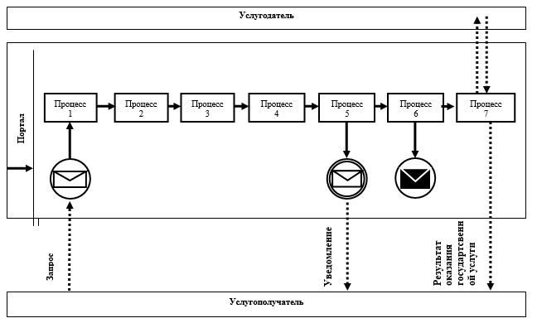

**Условные обозначения и сокращения**

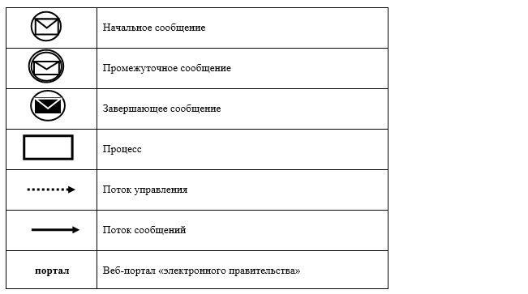

|  |  |
| --- | --- |
|  | Приложение 2 к Регламенту государственной услуги "Предоставление исходных материалов при разработке проектов строительства и реконструкции (перепланировки и переоборудования)" |

**Справочник бизнес-процессов оказания государственной услуги "Предоставление исходных материалов при разработке проектов строительства и реконструкции (перепланировки и переоборудования)"**

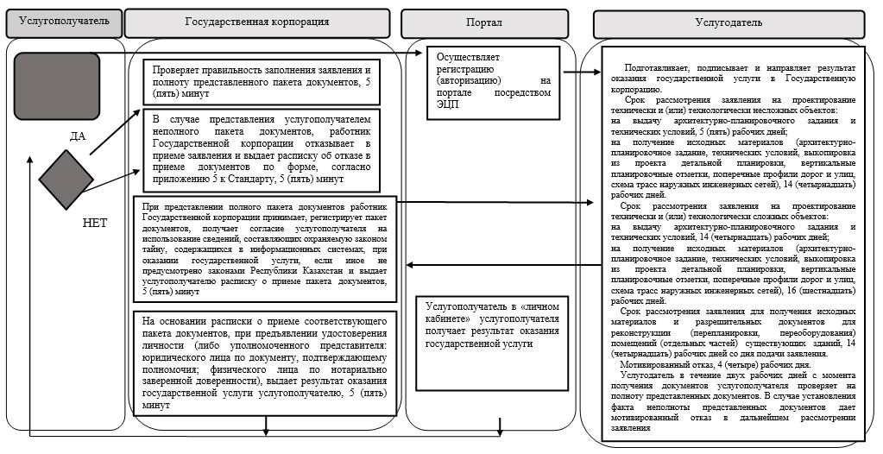

**Условные обозначения:**

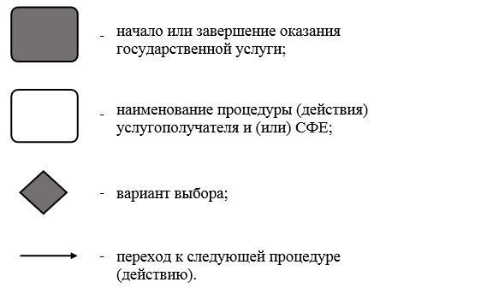

|  |  |
| --- | --- |
|  | Приложение 2 к постановлению акимата от 2 мая 2018 года № 186 |
|  | Приложение 3 к постановлению акимата от 12 мая 2016 года № 225 |

**Регламент государственной услуги "Выдача решения на реконструкцию (перепланировку, переоборудование) помещений (отдельных частей) существующих зданий, не связанных с изменением несущих и ограждающих конструкций, инженерных систем и оборудования"**

**1. Общие положения**

      1. Государственная услуга "Выдача решения на реконструкцию (перепланировку, переоборудование) помещений (отдельных частей) существующих зданий, не связанных с изменением несущих и ограждающих конструкций, инженерных систем и оборудования" (далее – государственная услуга) оказывается местными исполнительными органами районов и городов областного значения (далее – услугодатель).

      Прием документов и выдача результатов оказания государственной услуги осуществляются через Департамент "Центр обслуживания населения" - филиал некоммерческого акционерного общества "Государственная корпорация "Правительство для граждан" по Костанайской области (далее – Государственная корпорация).

      2. Форма оказания государственной услуги: бумажная.

      3. Результат оказания государственной услуги – решение местного исполнительного органа на реконструкцию (перепланировку, переоборудование) либо мотивированный ответ об отказе в предоставлении государственной услуги в случаях и по основаниям, предусмотренным пунктом 10 стандарта государственной услуги "Выдача решения на реконструкцию (перепланировку, переоборудование) помещений (отдельных частей) существующих зданий, не связанных с изменением несущих и ограждающих конструкций, инженерных систем и оборудования", утвержденного приказом исполняющего обязанности Министра национальной экономики Республики Казахстан от 27 марта 2015 года № 257 "Об утверждении стандартов государственных услуг "Выдача справки по определению адреса объектов недвижимости на территории Республики Казахстан", "Предоставление исходных материалов при разработке проектов строительства и реконструкции (перепланировки и переоборудования)" и "Выдача решения на реконструкцию (перепланировку, переоборудование) помещений (отдельных частей) существующих зданий, не связанных с изменением несущих и ограждающих конструкций, инженерных систем и оборудования" (далее – Стандарт) (зарегистрирован в Реестре государственной регистрации нормативных правовых актов под № 11018).

      Форма предоставления результата оказания государственной услуги: бумажная.

**2. Описание порядка действий структурных подразделений (работников) услугодателя в процессе оказания государственной услуги**

      4. Государственная услуга через структурные подразделения (работников) услугодателя не оказывается.

**3. Описание порядка взаимодействия структурных подразделений (работников) услугодателя в процессе оказания государственной услуги**

      5. Государственная услуга через структурные подразделения (работников) услугодателя не оказывается.

**4. Описание порядка взаимодействия с Государственной корпорацией "Правительство для граждан" и (или) иными услугодателями, а также порядка использования информационных систем в процессе оказания государственной услуги**

      6. Описание порядка обращения в Государственную корпорацию, длительность обработки запроса услугополучателя:

      1) услугополучатель (либо его представитель по доверенности) для получения государственной услуги обращается в Государственную корпорацию;

      2) работник Государственной корпорации проверяет правильность заполнения заявления и полноту представленных услугополучателем документов, указанных в пункте 9 Стандарта (далее – пакет документов), 5 (пять) минут;

      в случае представления услугополучателем неполного пакета документов, работник Государственной корпорации отказывает в приеме заявления и выдает расписку об отказе в приеме документов по форме, согласно приложению 2 к Стандарту, 5 (пять) минут;

      при представлении полного пакета документов работник Государственной корпорации принимает, регистрирует пакет документов, получает согласие услугополучателя на использование сведений, составляющих охраняемую законом тайну, содержащихся в информационных системах, при оказании государственной услуги, если иное не предусмотрено законами Республики Казахстан и выдает услугополучателю расписку о приеме пакета документов, 5 (пять) минут;

      3) работник Государственной корпорации подготавливает пакет документов и направляет его услугодателю через курьерскую или иную уполномоченную на это связь, 1 (один) день.

      День приема не входит в срок оказания государственной услуги;

      4) услугодатель подготавливает, подписывает и направляет результат оказания государственной услуги в Государственную корпорацию, при этом результат оказания государственной услуги предоставляется за день до окончания срока оказания государственной услуги, 14 (четырнадцать) рабочих дней.

      Мотивированный отказ, 4 (четыре) рабочих дня.

      Услугодатель в течение двух рабочих дней с момента получения документов услугополучателя проверяет на полноту представленных документов. В случае установления факта неполноты представленных документов дает мотивированный отказ в дальнейшем рассмотрении заявления;

      5) работник Государственной корпорации на основании расписки о приеме соответствующего пакета документов, при предъявлении удостоверения личности (либо уполномоченного представителя: юридического лица по документу, подтверждающему полномочия; физического лица по нотариально заверенной доверенности), выдает результат оказания государственной услуги услугополучателю, 5 (пять) минут.

      Государственная корпорация обеспечивает хранение результата в течение одного месяца, после чего передает их услугодателю для дальнейшего хранения. При обращении услугополучателя по истечении одного месяца, по запросу Государственной корпорации услугодатель в течение одного рабочего дня направляет готовые документы в Государственную корпорацию для выдачи услугополучателю.

      7. Подробное описание последовательности процедур (действий), взаимодействий структурных подразделений (работников) услугодателя в процессе оказания государственной услуги, а также описание порядка взаимодействия с иными услугодателями и (или) Государственной корпорацией и порядка использования информационных систем в процессе оказания государственной услуги отражается в справочнике бизнес-процессов оказания государственной услуги согласно приложению к настоящему Регламенту.

      8. Государственная услуга через веб-портал "электронного правительства" не оказывается.

|  |  |
| --- | --- |
|  | Приложение к Регламенту государственной услуги "Выдача решения на реконструкцию (перепланировку, переоборудование) помещений (отдельных частей) существующих зданий, не связанных с изменением несущих и ограждающих конструкций, инженерных систем и оборудования" |

**Справочник бизнес-процессов оказания государственной услуги "Выдача решения на реконструкцию (перепланировку, переоборудование) помещений (отдельных частей) существующих зданий, не связанных с изменением несущих и ограждающих конструкций, инженерных систем и оборудования"**

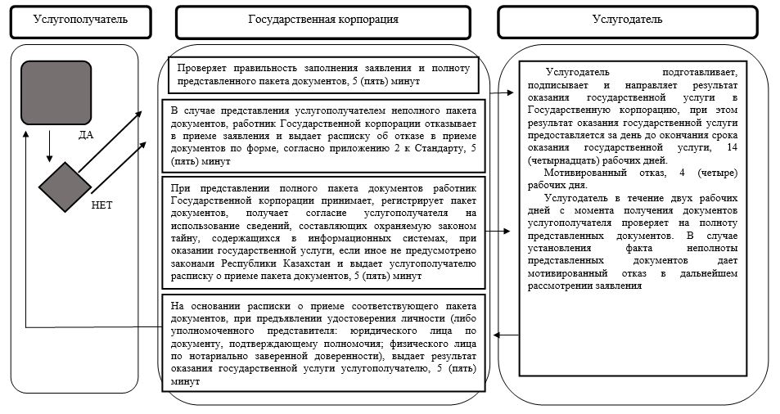

**Условные обозначения:**

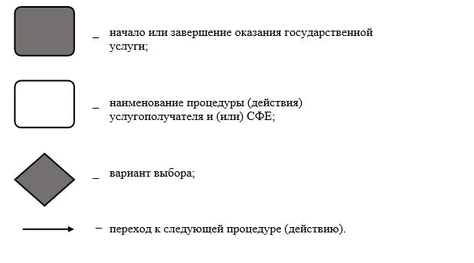

© 2012. РГП на ПХВ «Институт законодательства и правовой информации Республики Казахстан» Министерства юстиции Республики Казахстан